Projekt Zespołowy
autorzy:
Ewa Gonera-Szwarc
Damian Samsoniuk

Temat
System zarządzania usługami fotograficznymi

Przykładowe strony wykorzystujące podobne usługi fotograficzne.

Fotograf-wesele.pl
www.foto-plan.pl
Fotonomia.pl
dodac opis stron co maja i czego nie maja
Funkcjonalność

- Platforma firmy fotograficznej.
- Możliwość przeglądu Portfolio.
- Prosty formularz kontaktowy (email)
- Podstawowe informacje o usługach fotografa.
- Podstawowe przeszukiwanie fotografów oraz ich cennik.

Dodatkowe zadania jakie będzie wykonywała nasz strona.

- Zaawansowane wyszukiwanie fotografów oraz przegląd (sprawdzanie dostępności terminu)
- Możliwość podpisania umowy na odległość wraz z wyborem pakietów i dodatkowych usług.
- Rezerwacja terminów dla klientów.
- Edycja pakietów/usług.

wszyscy użytkownicy

- logowanie na stronę
Strona po wyświetleniu powinna pokazywać podstawową zawartość strony oraz okno logowania

Okno powinno być wyposażone w:
● pole login
● pole hasło
● przycisk “zaloguj”
● przycisk “zapomniałem hasła”
● typ konta (klient, fotograf)

Po zalogowaniu powinna wyświetlić się panel zarządzania a na niej informacje dla wybranego typu konta.

fotograf
- modyfikacja Portfolio
- modyfikacja danych personalnych
- kontakt

- akceptowanie / odrzucanie zmian w zamówieniach wprowadzonych przez klienta z jednoczesnym wysłaniem e-maila do klienta informującą o zaakceptowaniu bądź odrzuceniu tych zmian
- dodawanie i edycja galerii klienta, tj. gotowego już projektu (po wykonaniu zlecenia w tym po dokonaniu obróbki) dostępnej następnie dla klienta na hasło - galeria dzieła w internecie, którą klient będzie mógł przeglądać i udostępniać wybranym osobom

klient

- modyfikacja zamówienia (zmiana adresów, godzin poszczególnych elementów uroczystości, dodanie / usunięcie wybranych usług) - modyfikacje wymagają zatwierdzenia przez fotografa
- modyfikacja danych personalnych
- kontakt
- po wykonaniu zlecenia przez fotografa, dostęp do internetowej galerii na hasło

Zawartość strony

Powinna wyświetlać podstawowe informacje o fotografach:

- Najczęściej wyświetlane Portfolia fotografów
- Sortowanie według ostatnich modyfikacji, alfabetyczne, popularności
- Kontakt z każdym fotografem
- Kalendarz wolnych terminów na profilu każdego fotografa

Niefunkcjonalne

1. wyświetlać Mechanizm wyszukiwania fotografów powinien być prosty w obsłudze:
· okno wyszukiwania
· czas odpowiedzi był szybki do 1s
· układ portfolio sortowalny

2. Lista wyświetlonych wyników
· przejrzysta dla użytkownika
· sortowalny wynik

dodac diagram erd

Diagram ,przypadki użycia (UseCase)
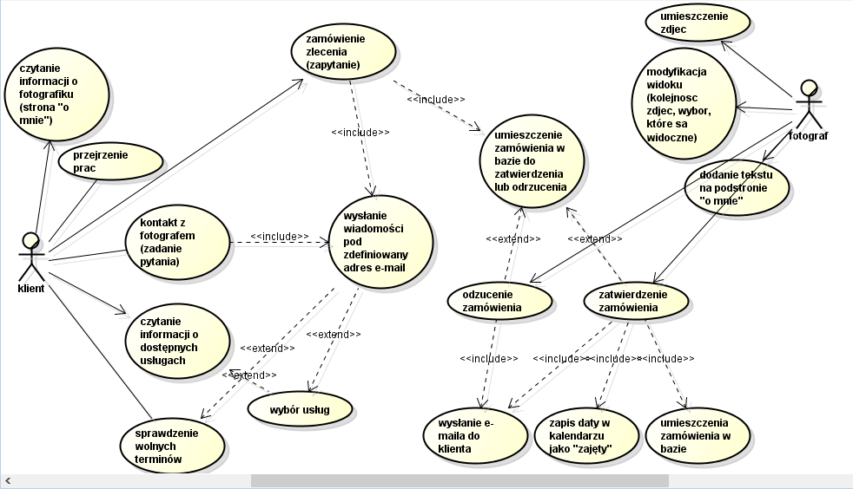

Diagram Klas
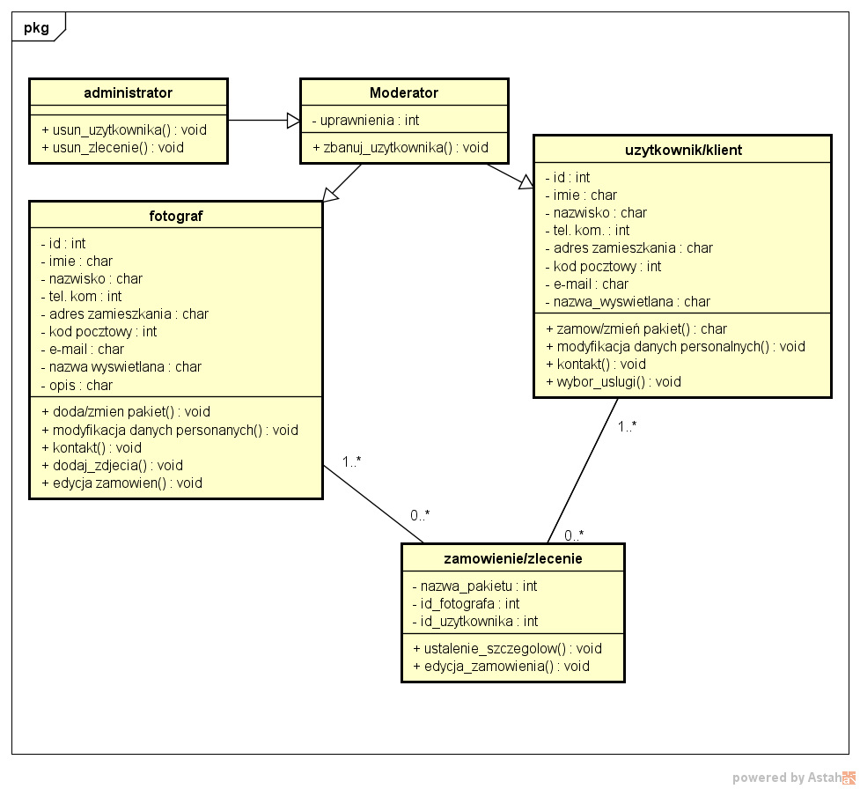

Diagram sekwencji
